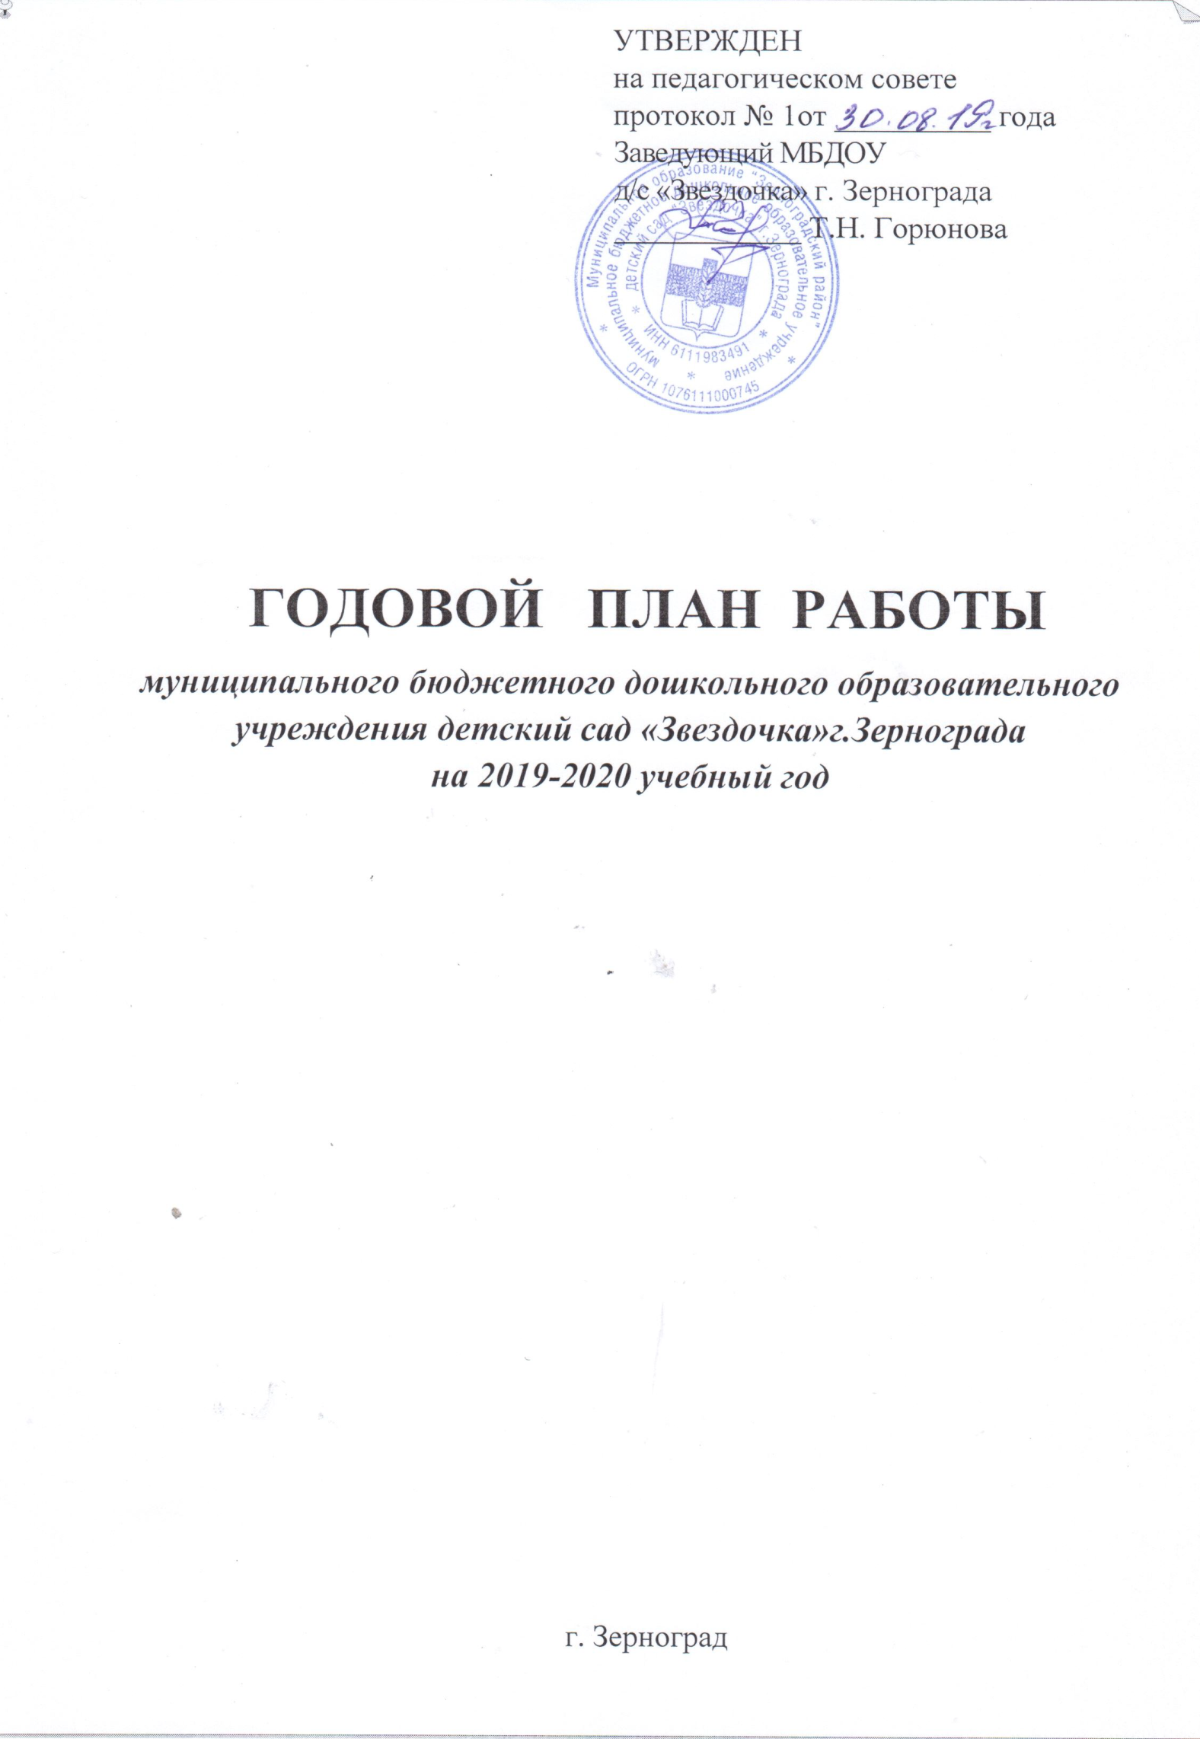Содержание:

1. | Основная цель и задачи
2. | Структура содержания образования МБДОУ
3. | Методическая работа в МБДОУ
4. | ПМПк МБДОУ
5. | Работа с родителями (законными представителями) воспитанников
6. | Руководство и контроль
7. | Административно-хозяйственная деятельность
8. | Приложение:  - План мероприятий по предупреждению детского дорожно-транспортного травматизма на 2018 -2019 учебный год

Цель: организация работы ДОУ в соответствии с ФГОС ДО, создание благоприятных условий для полноценного проживания ребенком с ОВЗ дошкольного детства; формирование основ базовой культуры личности, всестороннее развитие психических и физических качеств в соответствии с возрастными и индивидуальными особенностями каждого ребенка, подготовка обучающихся (воспитанников) к жизни в современном обществе.
Задачи:
- Осуществлять работу по созданию условий в ДОУ в соответствии с ФГОС дошкольного образования, с целью обеспечения равенства возможностей для каждого ребенка в получении качественного дошкольного образования.
- Продолжать повышать качество воспитательно - образовательной работы с детьми во всех образовательных областях через использование инновационных педагогических технологий в образовательном процессе.
- Повышать качество образования детей с тяжелыми нарушениями речи путем использования проектной деятельности.
- Использовать современные здоровьесберегающие технологии в структуре оздоровительной и образовательно-воспитательной модели ДОУ.
- Продолжать обеспечивать психолого-педагогическую поддержку семьи, способствовать повышению компетентности родителей (законных представителей) в вопросах развития и образования, охраны и укрепления здоровья детей, их эмоционального благополучия.

Структура содержания образования

Программы, реализуемые в МБДОУ:
- Примерная адаптированная основная образовательная программа для дошкольников с тяжелыми нарушениями речи под редакцией профессора Л.В. Лопатиной.
- Примерная общеобразовательная программа дошкольного образования «От рождения до школы» под редакцией Н.Е. Вераксы.
- Адаптированная основная образовательная программа (АООП) МБДОУ
д/с «Звездочка» г.Зернограда для детей с ограниченными возможностями
здоровья (ОВЗ).
Парциальные программы:
- Программы дошкольных образовательных учреждений компенсируюшего вида для детей с нарушениями речи «Коррекция нарушений речи» под редакцией Т.Б. Филичевой, Г.В. Чиркиной.
- Программа дошкольного образования «Основы безопасности жизнедея-
тельности детей дошкольного возраста» под редакцией Р.Б. Стеркиной.
- Программа развития музыкальности у детей дошкольного возраста «Гармония» К.В. Тарасовой, Т.В. Нестеренко, Т.Т. Рубан.
- Программа экологического воспитания в детском саду « Юный эколог» С.Н. Николаевой.
- Авторская программа художественного воспитания, обучения и развития детей 2-7 лет «Цветные ладошки» И.А. Лыковой.
Методическая работа в МБДОУ

№ | Тема | Сроки Проведения | Ответственный
1. | Педагогический совет № 1 (установочный)  «Координационно-организованная работа МБДОУ на 2019-2020 учебный год»  Цель: Создание оптимальных условий для предоставления качественной образовательной услуги.  1. Обсуждение и принятие годового плана работы МБДОУ.  2. обсуждение и принятие рабочих программ педагогов и специалистов ДОУ.  3. Утверждение расписания непосредственной образовательной деятельности по возрастным группам и  перспективных планов воспитателей и специалистов. | Август | Заведующий  МБДОУ  Старший  воспитатель
2. | Педагогический совет № 2  «Использование проектной деятельности для повышения качества образования детей с тяжелыми нарушениями речи»  Цель: Создание необходимых условий для реализации проектной деятельности.  - Особенности метода проектов в образовательной деятельности детей 4-7 лет.  - Взаимодействие педагога со специалистами ДОУ по реализации проектной деятельности.  - Развитие речевой активности детей при использовании проектной деятельности. | Ноябрь | Заведующий  МБДОУ  Старший  воспитатель  Педагоги и Специалисты
3. | Педагогический совет № 3  «Создание условий для комфортного самочувствия современного ребенка в детском саду»»  Цель: охрана психического и физического здоровья детей.  1. Условия для комфортного самочувствия ребенка.  2. Создание условий формирования опыта социально-уверенного поведения дошкольников.  3. «Создание условий для развития личности ребёнка дошкольного возраста в предметно-развивающей среде дошкольного образовательного учреждения». | Март | Заведующий  МБДОУ  Старший  воспитатель  Педагоги и Специалисты
 | Педагогический совет № 4 (итоговый)  «Результативность работы МБДОУ в 2019-2020 учебном году»  Цель: Анализ деятельности МБДОУ за отчётный период, определение проблем, перспектив и основных направлений развития МБДОУ на 2020-2021 учебный год.  1. Анализ образовательной деятельности МБДОУ за 2019-2020 учебный год.  2. Анализ мониторинга развития обучающихся воспитанников.  3. Анализ готовности детей к обучению в школе.  4. Отчеты деятельности специалистов за 2019-2020 учебный год.  5. Определение проекта основных направлений деятельности ДОУ на 2020-2021 учебный год.  6. Утверждение плана на летний оздоровительный период. | Июнь | Заведующий  МБДОУ  Старший  воспитатель
 | Консультации:  - Индивидуальные консультации по аттестации педагогов.  - По запросам родителей и педагогов.  - «Роль воспитателя в период адаптации ребёнка к ДОУ».  - «Разработка и реализация индивидуального образовательного маршрута дошкольника».  - «Самообразование педагогов»  - «Работа с трудными семьями».  - «Организация оздоровительных мероприятий в ДОУ». | В течение года | Старший воспитатель  Педагоги и специалисты ДОУ
 | Открытые просмотры:  1. Открытые просмотры кружковой работы.  2. Открытые просмотры непрерывно образовательной деятельности с учётом принципов ФГОС ДО (все возрастные группы).  3. Открытые просмотры непрерывно образовательной деятельности специалистов ДОУ. | В течение года | Старший воспитатель
 | Мониторинг:  - Мониторинг индивидуального развития дошкольников на начало учебного года. (Все возрастные группы).  - Мониторинг индивидуального развития дошкольников на конец учебного года. (Все возрастные группы).  - По запросам родителей (законных представителей) обучающихся. | Сентябрь  Май | Педагоги и специалисты ДОУ
 | Работа методического кабинета:  Аналитическая деятельность  1. Мониторинг профессиональных потребностей педагогов.  2. Обработка контрольных срезов обследования детей.  3. Анализ психолого – педагогического сопровождения детей.  4. Итоги работы за учебный год.  5. Планирование работы на новый учебный год.  6. Мониторинг запросов родителей на оказание образовательных услуг в ДОУ, удовлетворенности работой детского сада.  Информационная деятельность  1. Пополнение банка педагогической информации (нормативно – правовой, методической и т.д.)  2. Ознакомление педагогов с новинками педагогической, психологической, методической литературы.  3. Оформление информационных стендов.  Организационно-методическая деятельность  1. Планирование и оказание помощи педагогам в аттестации.  2. Составление и корректировка циклограммы и планов взаимодействия специалистов.  3. Оснащение педагогического процесса.  Приобретение методической литературы в соответствии с ФГОС ДО.  4. Работа с нормативными документами.  - Работа с кадровым составом:  Инструктаж  - Охрана жизни и здоровья детей.  - Правила внутреннего трудового распорядка.  - Правила техники безопасности на рабочем месте.  - Правила противопожарной безопасности.  - Действия сотрудников МБДОУ в чрезвычайных ситуациях.  - Проведение внеплановых инструктажей по вопросам ОЖЗ детей и правил безопасности.  Подписная кампания  - газета «Донской маяк»  - Повышение профессиональной квалификации:  - КПК и тематические курсы для педагогов МБДОУ, нуждающихся в курсовой подготовке и по желанию (по плану УО, согласно заявке).  - Участие руководителя и педагогов МБДОУ в работе МО, проблемных групп, творческих мастерских, семинарах, конференциях разного уровня (по плану УО, согласно заявке).  - Участие в конкурсах профессионального мастерства разного уровня (на базе учреждения, районных, областных, всероссийских).  - Участие в видео – конференциях.  Выставка новинок методической литературы  1. Оформление методических выставок:  - по темам педсоветов;  -по организации мониторинга достижения ребенком планируемых результатов освоения программы.  2. Организация выставок методического обеспечения, новинок методической литературы в рамках подготовки к педсоветам, семинарам, тематическим мероприятиям. | В течение года  В течение года  В течение года | Старший воспитатель  Старший воспитатель

ПМПк МБДОУ

1. | Утверждение плана работы ПМПк на 2019- 2020 учебный год. | Сентябрь | Председатель ПМПк, состав консилиума
2. | Адаптационный период во вновь набранных группах.  Итоги скрининговой диагностики. | Октябрь | Председатель ПМПк, состав консилиума
3. | Анализ коррекционной работы в ДОУ, выявление проблем, корректировка индивидуальных маршрутов развития детей с ООП. | Декабрь | Председатель ПМПк, состав консилиума
4. | Заседания ПМПк (по заявкам родителей воспитанников, по результатам усвоения программного материала). | В течение года | Председатель ПМПк, состав консилиума
5. | Анализ работы консилиума, составление заключений для определения дальнейших условий и форм обучения детей с ООП, определение перспектив на 2019-2020 учебный год.  Отчетная документация. | Май | Председатель ПМПк, состав консилиума

Работа с родителями

Форма мероприятия | Тематика мероприятий | Участники | Сроки проведения | Ответственные
Общие родительские собрания | 1. Социальное партнерство ДОУ и семьи. | Родители всех групп | Сентябрь | Заведующий  Старший воспитатель  Педагоги и специалисты ДОУ
 | 2. Сотрудничество ДОУ и семьи в формировании основ здорового образа жизни. | Родители всех групп | Апрель | Заведующий  Старший воспитатель  Педагоги и специалисты ДОУ
Групповые родительские собрания | Возрастные характеристики детей  3 – 4 лет. Задачи развития и воспитания детей 4–го года жизни. | Родители младших групп | Сентябрь | Педагоги и специалисты ДОУ
 | Возрастные характеристики детей  4 – 5 лет. Задачи развития и воспитания детей 5–го года жизни. | Родители средних групп | Сентябрь | Педагоги и специалисты ДОУ
 | Роль игровой деятельности в воспитании и развитии дошкольников. | Родители старших групп | Декабрь | Педагоги и специалисты ДОУ
 | Наши успехи. Результаты совместной работы за год. Безопасность детей в летний период. |  | Апрель | Педагоги и специалисты ДОУ
 | Возрастные характеристики детей  5 – 6 лет. Задачи развития и воспитания детей 6–го года жизни. |  | Сентябрь | Педагоги и специалисты ДОУ
 | Здоровье – наше общее дело. | Родители подготовит.  к школе групп | Декабрь | Педагоги и специалисты ДОУ
 | Наши успехи. Результаты совместной работы за год. Организация безопасного летнего отдыха для дошкольников. |  | Апрель | Педагоги и специалисты ДОУ
 | Завершающий год дошкольного детства. На пути к школе. Задачи развития и воспитания детей 7–го года жизни. |  | Сентябрь | Педагоги и специалисты ДОУ
 | Компоненты школьной готовности. Формирование адекватной самооценки у детей предшкольного возраста. |  | Апрель | Педагоги и специалисты ДОУ
Работа с разными категориями семей | С вновь поступившими:  - Ознакомление родителей вновь поступивших детей с нормативными документами учреждения.  - Консультация «Адаптационный период ребенка, поступившего в МБДОУ»  С многодетными:  - Выявление семей, имеющих трех и более детей.  - Обследование семейного климата, социально-материальной обеспеченности.  - Консультация по материалам нормативных документов, по правам и льготам многодетных семей.  - Оказание педагогической и методической помощи в воспитании детей.  С опекунскими семьями:  - Обследование с целью выявления семейного климата, составление актов.  - Консультативная помощь в вопросах воспитания ребенка.  С семьями детей-инвалидов:  - Оказание консультативной помощи в адаптации ребенка-инвалида в сообществе сверстников.  - Консультация о действующих нормативных документах по правам и льготам детей-инвалидов.  С семьями группы риска:  - Обновление банка данных по учету семей, находящихся в социально-опасном положении.  - Создание социального паспорта групп.  - Оказание адресной консультативной помощи семьям, находящимся в ситуации семейного неблагополучия. |  |  | Ответственный по правам ребенка  в МБДОУ
Он-лайн консультации для родителей на сайте ДОУ | Консультирование родителей (законных представителей) по проблемам обучения, воспитания, развития дошкольников. |  | В течение года, по запросу | Педагоги и специалисты ДОУ

Руководство и контроль

 | Тематический контроль:  - Выполнение требований СанПиН к организации образовательной деятельности, укреплению и сохранению здоровья воспитанников.  - Планирование и организация НОД и ООД в дошкольном учреждении.  - Работа с семьями воспитанников.  - Эффективность коррекционно-развивающей работы учреждения. Качество подготовки детей к школе.  Предупредительный контроль:  - Ведение работы по реализации ИОМ  - Анализ документации групп.  - Подготовка и проведение праздничных мероприятий.  - Соблюдение правил внутреннего распорядка.  - Проведение спортивных и досуговых мероприятий в летний оздоровительный период.  Оперативный контроль:  - Готовность учреждения к новому учебному году.  - Организация работы с детьми по формированию ЗОЖ, и ОБЖ.  - Организация питания в дошкольном учреждении.  - Санитарно-гигиеническое состояние групп.  - Организация и проведение режимных моментов (соблюдение режима дня).  - Организация воспитательной работы в летний период. | В течение года | Заведующий  Старший воспитатель  Завхоз

Административно-хозяйственная деятельность

Организационные вопросы | - Подготовка учреждения к началу нового учебного года: составление актов о готовности МБДОУ.  - Работа по составлению нормативных документов и локальных актов по административно-хозяйственной части.  - Составление бюджета на 2018- 2019 год. | В течение года | Заведующий  Старший воспитатель  Завхоз
Обеспечение безопасности образовательного процесса: | - Учебные тренировки эвакуации детей и сотрудников, действий при возникновении ЧС (по плану ГО ЧС).  - Оформление наглядно-стендовой информации по вопросам безопасности для родителей каждой возрастной группы. | В течение года | Заведующий  Старший воспитатель  Воспитатели
Медицинское сопровождение образовательного процесса | - Своевременное оформляение документации на вновь поступающих детей.  - Профосмотры с антропометрией и оценкой физического и нервно-психического развития вновь поступающих детей. | Сентябрь  Октябрь | Старший  воспитатель
Лечебно-профилактическая работа | - Углубленный осмотр детей 6-7 лет, идущих в школу с привлечением узких специалистов.  - Наблюдение за детьми, после перенесенных заболеваний согласно установленным срокам.  - Участие в утреннем фильтре детей в карантинных группах.  - Диспансерное наблюдение за детьми с отклонениями здоровья, своевременное направление на консультации к узким специалистам.  - Направление на плановые осмотры детей, состоящих на диспансерном учете у фтизиатра.  - Составление годового плана профилактических прививок. Проведение профилактических прививок согласно плану.  - Еженедельный осмотр детей на педикулез, кожные заболевания. | В течение года | Врачи

Приложение №1

План мероприятий по предупреждению детского дорожно – транспортного травматизма на 2019 -2020 учебный год

№ | Мероприятия | Срок исполнения | Ответственный
1. | Согласование, утверждение плана мероприятий по БДД на новый учебный год | Сентябрь | Ст. воспитатель
2. | Инструктаж педагогических работников по выполнению инструкции по обеспечению безопасности детей на улицах | Сентябрь | Ст. воспитатель
3. | Проведение акций «Внимание, дети!» | В течении года | Воспитатели
4. | Анкетирование родителей по обучению детей ПДД и профилактике дорожно - транспортного травматизма | Октябрь, апрель | Воспитатели
5. | Инструктажи с родителями о правилах безопасного поведения на дорогах в зимнее время | Ноябрь | Воспитатели
6. | Неделя безопасности «Профилактика дорожного - транспортного травматизма» | Декабрь | Воспитатели
7. | Практические игры - тренинги на развитие у дошкольников навыков безопасного поведения | Январь | Воспитатели
8. | Консультация для воспитателей «Игра как ведущий метод обучения детей безопасному поведению на дорогах» | Февраль | Ст. воспитатель
9. | Выставка детских рисунков  «Я на улицах города» | Март | Воспитатели
10. | Консультация для воспитателей  «Целевые прогулки как форма профилактики детского дорожно-транспортного травматизма» | Апрель | Ст. воспитатель
11. | Круглый стол - анализ состояния работы по организации обучения детей ПДД | Май | Ст. воспитатель
12. | Ведение накопительной папки по профилактике ДТП | В течение года | Воспитатели
13. | Изготовление пособий по изучению правил дорожного движения | В течение года | Воспитатели
14. | Приобретение методической литературы по ПДД | В течение года | Воспитатели
15. | Обновление уголка безопасности дорожного движения для родителей в холлах детского сада | По мере необходимости | Воспитатели

